Accesso tramite webmail

Il titolare della casella di PEC ha la possibilità di accedervi attraverso un comune browser Internet (ad esempio Internet Explorer):

- Utilizzando un browser internet, l’utente si collega all’indirizzo specifico che gli è stato fornito dal gestore (HTTPS).

- A tale indirizzo web, risponde l’applicativo webmail, che richiede l’inserimento delle credenziali di accesso (comunicate dal gestore al momento dell’attivazione del servizio).

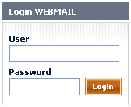

- Superata la validazione dell’accesso al Sistema l’utente si trova all’interno dell’applicativo webmail

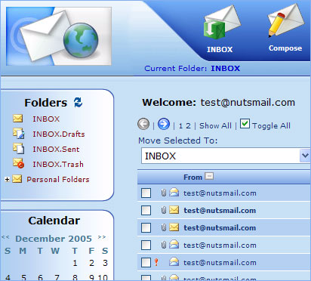

da dove può inviare, ricevere, cercare i messaggi, gestire la rubrica personale, modificare le impostazioni dell'applicazione.
Per ogni messaggio da inviare è possibile scegliere il tipo di ricevuta di avvenuta consegna. La ricevuta (come specificato al paragrafo 4.3 del Manuale Operativo) può essere completa (contiene il messaggio originale completo di allegati), breve (contiene il messaggio originale con la codifica hash degli allegati) o sintetica (contiene i soli dati di certificazione).

L'indirizzo (HTTPS) del sistema di webmail viene comunicato al titolare nel messaggio di benvenuto che viene inviato una volta completata la procedura di attivazione.

